回溯直线搜索不同取值的影响
选取下降方向为负梯度方向，选取精度为1e-7（太小迭代次数太多，甚至因为计算精度不能终止），分别给出了α和β在不同情况下的36组值，方便做纵向和横向的比较，结果如图（注意横坐标的迭代次数）：
总图：
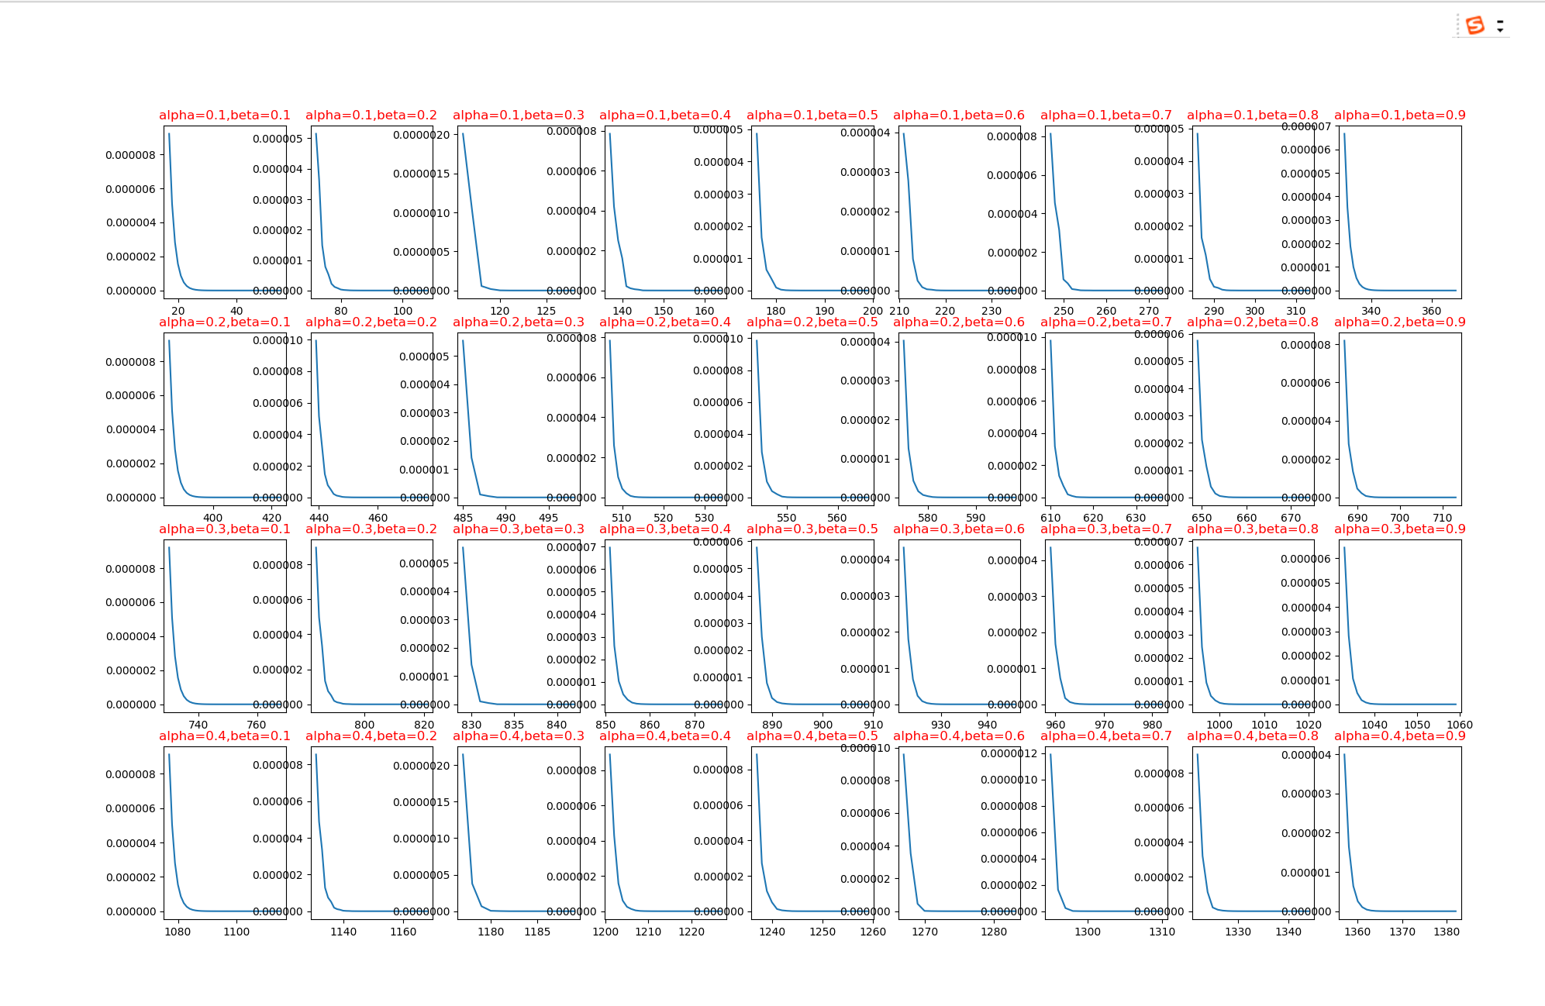
总图
横向比较：
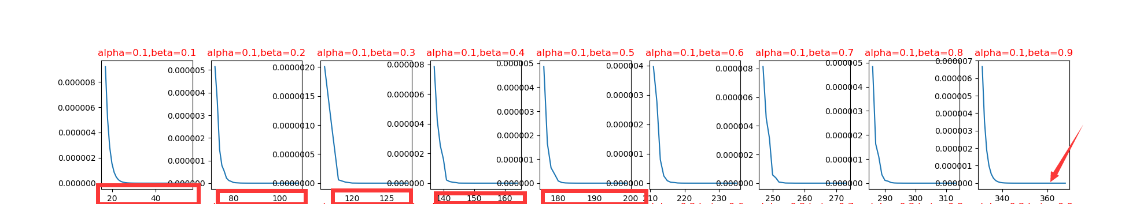
横向一
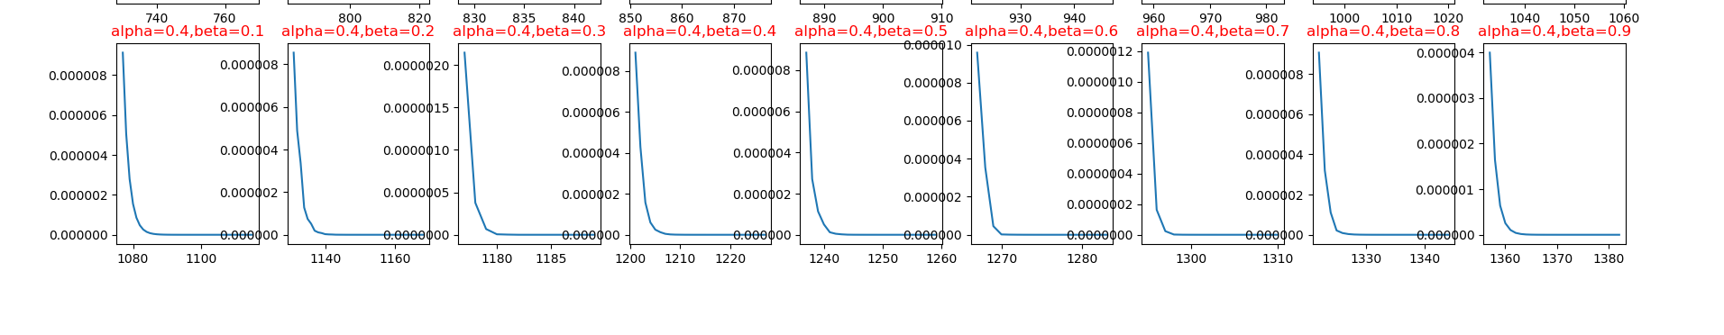
横向二
可以看出，在α不变的情况下，迭代次数随β的增加而增加，迭代速度逐渐减慢。
纵向比较：
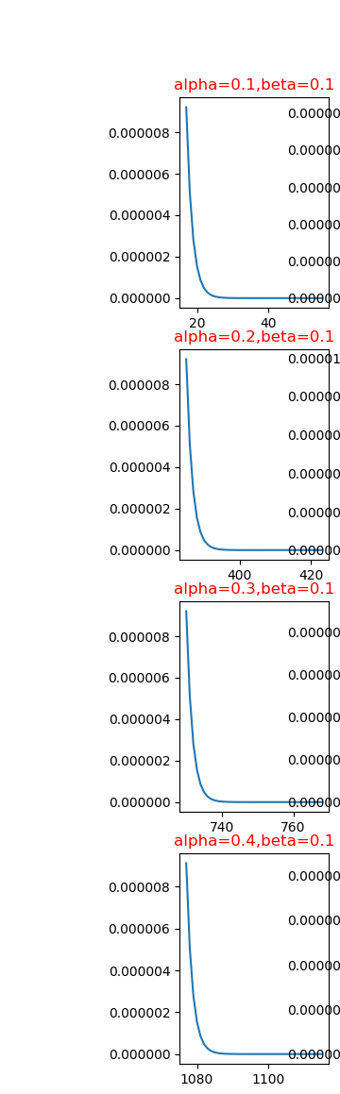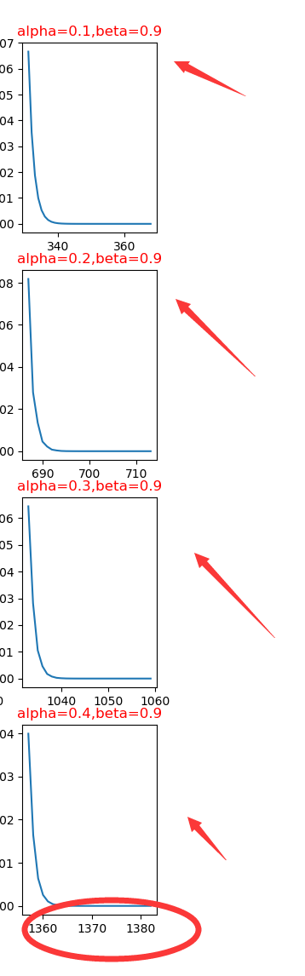
纵向比较，可知当β不变时，α越大，迭代次数越多，迭代速度变慢。
总结
综上所述，在α不变的情况下，迭代次数随β的增加而增加，迭代速度逐渐减慢。当β不变时，α越大，迭代次数越多，迭代速度变慢。

代码:
#!/usr/bin/env python
# -*- coding:utf-8 _*-
"""
@author:Jiachengyou(贾成铕)
@license: Apache Licence
@file:lineSearch.py
@time: 2019/06/07
@contact: 1284975112@qq.com
@site:
@software: PyCharm

import numpy as np
import matplotlib.pyplot as plt

def fun(x1, x2):
return np.exp(x1 + 3 * x2 - 0.1) + np.exp(x1 - 3 * x2 - 0.1) + np.exp(-x1 - 0.1)

def grad(x1, x2):
grad_x1 = np.exp(x1 + 3 * x2 - 0.1) + np.exp(x1 - 3 * x2 - 0.1) - np.exp(-x1 - 0.1)
grad_x2 = 3 * np.exp(x1 + 3 * x2 - 0.1) - 3 * np.exp(x1 - 3 * x2 - 0.1)
gradd = np.array([grad_x1, grad_x2])
return gradd

# 计算2范数
def norm2(arr):
return np.sqrt(np.sum(arr ** 2))

if __name__ == '__main__':

# 提前计算好结果
result = 2.55926669666
alpha = np.linspace(0.1, 0.4, 4)
beta = np.linspace(0.1, 0.9, 9)
row = np.size(alpha)
col = np.size(beta)
fig, ax = plt.subplots(row, col)
# 用于计数
k = 0
for i in range(row):
for j in range(col):
# 1.给定初始点
x = np.array([0.1, 0.1])

value = np.array([])
timer = np.array([])

# 2.进入判断条件
stop_value = 1e-7
grad_x = grad(x[0], x[1])
norm2_grad = norm2(grad_x)
while norm2_grad >= stop_value:
# 3. 给定负梯度方向为下降方向
dk = -grad_x
dk_t = np.array([[dk[0]], [dk[1]]])
# 4. 回溯直线搜索 给α,β
tk = 1
xk_1 = x + tk * dk
while fun(xk_1[0], xk_1[1]) > fun(x[0], x[1]) + alpha[i] * tk * (grad_x @ dk_t):
tk = beta[j] * tk
xk_1 = x + tk * dk
# 5.赋值回2
x = xk_1
grad_x = grad(x[0], x[1])
norm2_grad = norm2(grad_x)

# 添加方便做图
k = k+1
if fun(x[0], x[1])-result < 1e-5:
timer = np.append(timer, k)
value = np.append(value, fun(x[0], x[1])-result)
ax[i][j].plot(timer, value)
ax[i][j].set_title('alpha=' + str(alpha[i]) + ',beta=' + str(beta[j]), color='r')

plt.show()

